技术验证报告
ESP32-S3 WiFi 数据记录仪
第一阶段代码接手、构建验证与功能证据记录
项目目录 | D:\zhuomian\weite\ESP32\esp_recorder_v1.1
项目版本 | esp_recorder_v1.1（工程名仍为 esp_recorder_v1.0）
目标平台 | ESP32-S3 / ESP-IDF v5.4
验证日期 | 2026-07-27
报告状态 | 第一阶段完成：代码审计与实际构建；未执行烧录

结论 当前代码在 ESP-IDF v5.4、目标 esp32s3 配置下构建成功并生成固件；这仅证明工程可构建，WiFi、UART、SD 和 USB 行为仍需开发板实测。

边界 遵守阶段要求：未修改业务源码，未执行 set-target、erase-flash 或 flash。VS Code 配置的 COM25 当前不存在，不能把本轮结果描述为已上板运行通过。

1. 工作目标与执行范围
本报告用于记录现有 ESP32-S3 WiFi 数据记录仪项目的接手审计、开发环境核对、真实构建、七项功能调用链检查、风险识别和成功证据归档。
本轮执行内容包括：
- 核对项目目录、Git 状态、ESP-IDF 环境、目标芯片和 VS Code 配置。
- 完整读取项目自有源码、配置文件、网页资源及 TinyUSB 集成入口。
- 使用现有 ESP-IDF v5.4 环境实际执行 IDF build。
- 逐项检查 WiFi、网页、UART、SD 记录、波特率和 USB MSC 的真实调用链。
- 保存完整构建日志、VS Code 成功截图和阶段审计报告。

2. 项目与环境检查
检查项 | 实际结果 | 判定
Git | 当前目录不是 Git 仓库 | 存在回退风险
ESP-IDF | ESP-IDF v5.4；组件版本 5.4.0 | 可用于构建
目标芯片 | sdkconfig: CONFIG_IDF_TARGET="esp32s3" | 符合预期
VS Code 工具链 | 配置路径指向不存在的 C:/E: 目录；实际环境在 D:/23178 与用户 .espressif | 配置需修正
串口 | 配置 COM25；当前仅枚举 COM4/6/7/90 | 未识别开发板端口
分区 | 实际使用 1 MB App 分区；项目 partitions.csv 未启用 | 配置矛盾

3. 实际构建验证
构建命令：
C:\Users\23178\.espressif\python_env\idf5.4_py3.8_env\Scripts\python.exe D:\23178\esp-idf\tools\idf.py build
构建结果 | 成功，完成 1066 个构建步骤
固件文件 | build\esp_recorder_v1.0.bin
固件大小 | 0xfbb40 字节（1,030,976 字节）
分区余量 | 0x44c0 字节，约 2%
固件 SHA-256 | 904F3F7A84195F87854A5AB8752C0DBADC992D23623DB6B54EDAAD50E4EA5B0B
完整日志 | artifacts\idf_build_20260727.txt
重要警告 构建工具明确提示最小 App 分区接近满载，仅剩约 2%。后续很小的代码增长也可能导致链接失败，应先确认 Flash 容量并统一 sdkconfig 与 partitions.csv。

4. 七项功能验证结论
状态说明：B 表示当前配置下编译通过但仍需硬件实测；C 表示只有部分链路实现；F 表示存在可由代码确认的明显缺陷。
序号 | 功能 | 状态 | 审计结论
1 | WiFi AP + Station 混合模式 | B | AP/STA netif、APSTA 模式、WiFi/IP 事件和重连链路均存在并完成构建；掉线回调内 5 秒延迟会阻塞默认事件循环。
2 | USB 或 AP 网页配网 | C | 后端真实接口为 POST /api/wifi，但嵌入前端调用 /api/wifi/connect、disconnect、scan；USB CDC 回调直接丢弃数据。
3 | 手机连接 AP 后访问网页 | B | HTTP Server、根路由和嵌入式 HTML/CSS/JS 均参与构建；需开发板验证 192.168.4.1、静态资源和异常响应。
4 | 单串口实时监控与双向透传 | C | RX 与网页发送链路存在；TX 未接入 live，USB CDC 不转发 UART，且用户串口与 ESP Console 都占用 UART0。
5 | 局域网开始/停止 SD 记录 | F | 记录链路可构建，但 recorder_stop 先清除运行状态，最终 ring buffer flush 会被跳过，停止时可能丢失尾部数据。
6 | 串口波特率配置 | C | 启动时能读取 baudrate；网页提交的 /api/uart/config 后端未注册，运行时设置与持久化没有闭环。
7 | Type-C 模拟 U 盘 | B | TinyUSB MSC 回调直接读写 SD 扇区并构建成功；自定义描述符、GPIO48 VBUS 和 FATFS/MSC 互斥仍需实机确认。

5. 主要风险与问题记录
级别 | 问题 | 影响
P1 | UART0 资源冲突 | 用户串口定义为 UART0，sdkconfig 同时把 ESP Console 配置为 UART0；REPL 初始化可能失败并触发 ESP_ERROR_CHECK。
P1 | 停止记录丢数据 | recorder_stop 的状态顺序导致最终环形缓冲刷新被跳过，停止操作不能保证尾部数据落盘。
P1 | 前后端接口不一致 | 网页 WiFi 与 UART 按钮调用未注册路由，页面外观不能证明配置功能闭环。
P2 | 分区与 Flash 配置矛盾 | 项目 partitions.csv 未启用，当前 1 MB App 分区仅剩 2%，后续维护空间不足。
P2 | USB 描述符与硬件依赖 | Kconfig 启用 CDC+MSC，但自定义 configuration descriptor 只声明 MSC；GPIO48 VBUS 连接也缺少原理图证据。

6. 成功证据截图
截图已逐张复核。以下两张图片能对应本轮真实 VS Code 状态和构建结果，因此纳入报告。原有 artifacts/dashboard.png 显示“127.0.0.1 拒绝连接”，属于失败页面，已确认不作为成功证据，也未插入本报告。

6.1 VS Code 构建成功证据
截图中可见 ESP_RECORDER_V1.1 工程树、idf_build_20260727.txt、固件大小与分区余量警告，以及“Project build complete”结果。
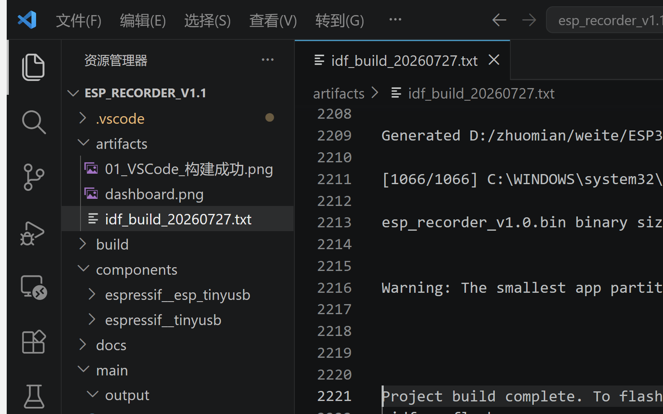
图 1 VS Code 中的 IDF 构建成功日志（有效成功证据）

6.2 VS Code 审计报告证据
截图中可见 VS Code 工程树、构建日志标签和 HANDOVER_AUDIT_STAGE1.md，报告正文显示目标、构建结果和七项功能验证矩阵。
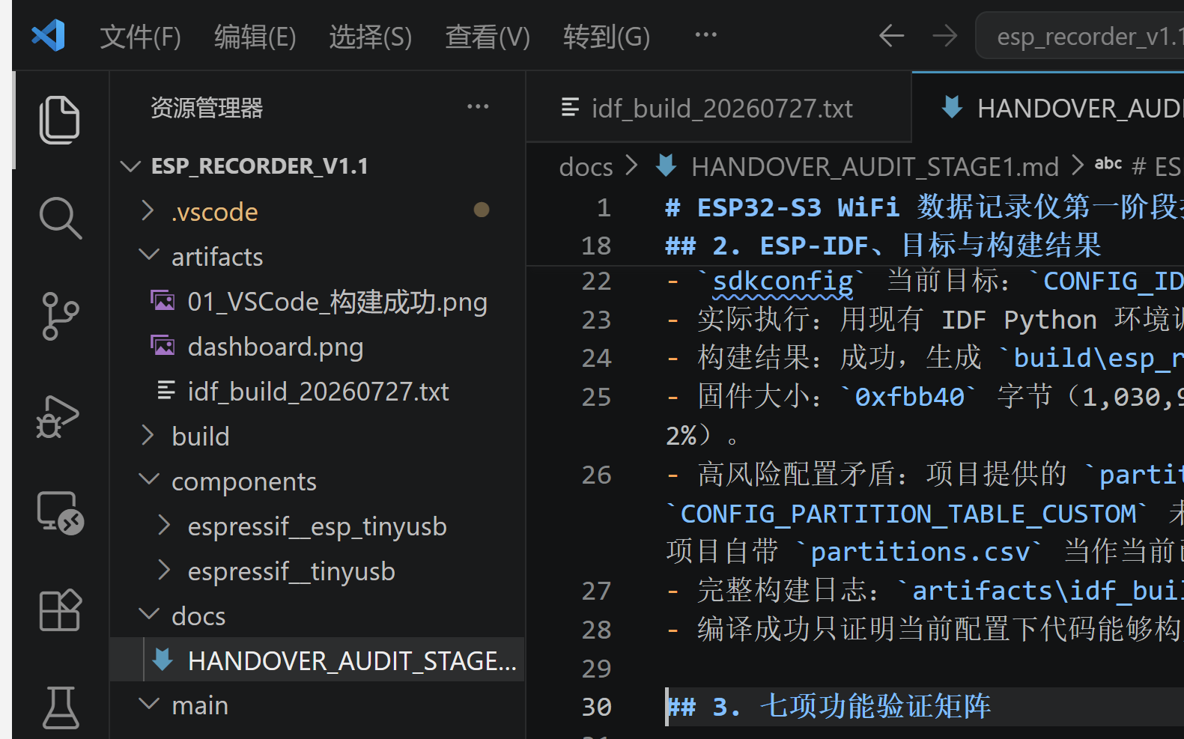
图 2 VS Code 中的第一阶段审计报告（有效工作记录证据）

7. 硬件实测边界
不能误报 本轮没有烧录开发板，且 COM25 不存在，因此不能宣称 AP、STA、UART、SD 卡或 USB U 盘已在实体硬件上运行成功。当前确认的是源码调用链和构建结果。

后续硬件验证应按以下顺序执行：
- 确认开发板型号、Flash/PSRAM 容量、原理图和实际串口号。
- 修复 UART0/Console 冲突并明确用户串口与调试口。
- 修复 recorder_stop 最终刷新顺序，执行短包、满速、停止和断电测试。
- 对齐网页与后端 WiFi/UART API，再验证 AP 页面和 STA 重连。
- 确认分区表与 Flash 容量，给 App 保留合理升级余量。
- 最后验证 USB MSC 枚举、读写、弹出、断连重挂载与记录互斥。

8. 本轮交付物
交付物 | 相对路径
完整构建日志 | artifacts\idf_build_20260727.txt
VS Code 构建成功截图 | artifacts\01_VSCode_构建成功.png
VS Code 审计报告截图 | artifacts\02_VSCode_审计报告.png
Markdown 审计报告 | docs\HANDOVER_AUDIT_STAGE1.md
Word 工作验证报告 | docs\ESP32-S3_WiFi数据记录仪_第一阶段工作验证报告.docx

附录 A：构建结束关键信息
Generated D:/zhuomian/weite/ESP32/esp_recorder_v1.1/build/esp_recorder_v1.0.bin
[1066/1066] ... check_sizes.py ... esp_recorder_v1.0.bin
esp_recorder_v1.0.bin binary size 0xfbb40 bytes.
Smallest app partition is 0x100000 bytes.
0x44c0 bytes (2%) free.
Warning: The smallest app partition is nearly full (2% free space left)!
Project build complete. To flash, run:
idf.py flash
说明 “To flash”是构建工具自动给出的后续提示。本轮没有执行 idf.py flash、erase-flash 或任何等价烧录命令。

